модернизация диагностического стенда ловушки магнетор и определение параметров быстрых электронов в ЭЦР плазме
Г.В. Крашевская, М.М. Цвентух*, С.А. Лепихов
Национальный исследовательский ядерный университет МИФИ, 115409 Москва
Каширское шоссе 31
*Физический институт им. П.Н. Лебедева РАН, 119991 Москва, Ленинский пр-т 53
Для компактной дипольной ловушки Магнетор с ЭЦР плазмой низкого давления [1,2] разработана и реализована диагностика быстрой электронной компоненты ЭЦР плазмы по рентгеновскому излучению с временным разрешением. В результате поиска оптимальной схемы был выбран люминофор (ZnS) и ФЭУ-69. Получен временной ход излучения из объема ловушки, позволяющий определить время потери энергии быстрой электронной компонентой (рис.1).
Разработана и реализована система магнитозондовых измерений. Специфика ловушки Магнетор такова, что при высоком значении бета в плазме происходит быстрое расширение магнитной конфигурации наружу (см. рис.2). Это позволяет отследить вариацию давления плазмы, расположив магнитный зонд в вакуумном нуле поля. В качестве магнитного зонда был применен датчик Холла SS94A1F с усилителем (INA118P).
Работа поддержана грантами РФФИ № 12-02-31624 мол_а и 12-08-33031 мол_а_вед.

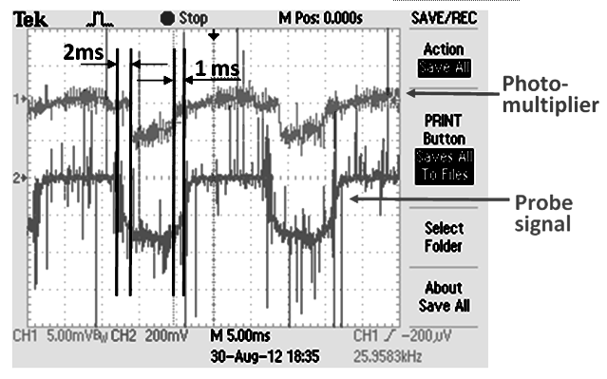
Рис. 1. Измеренные сигналы с ФЭУ и одиночного зонда
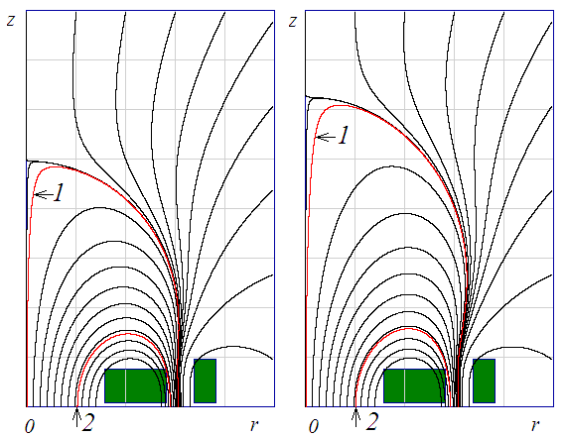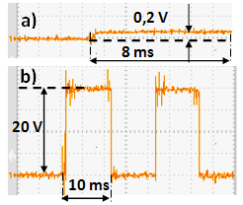
Рис. 2. Магнитные силовые линии в сечении r-z Магнетора для вакуумной и «расширенной» – равновесной конвективно-устойчивой конфигурации при пиковом давлении 1.25 × 10¹⁵ эВ/см³ (бета в центре ≈0.275) [3] (слева); и типичный сигнал с магнитного зонда (справа) a) – без плазмы, b) – при генерации плазмы
Литература
- G.V. Krashevskaya et al 2007 Proc. of 28th ICPIG p. 393
- Krashevskaya G.V. et al 2011 Plasma Phys. Rep. 37 1162
- Цвентух М.М. 2010 Физика плазмы 36 934-948

